台北城的建立
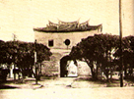
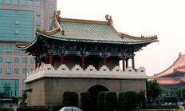
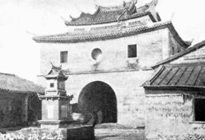
清末由於外強覬覦台灣，侵擾事件紛起，清廷不得不積極治理台灣。西元一八七五年，台北設府，在艋舺與大稻埕之間的東方田園上，興建「台北府城」。它的周長大約五公里長，城牆大約有五公尺高，四公尺厚，城牆上面還可以讓兩匹馬並排奔馳，全部共開了五座城門：東門﹝照正門或景福門﹞、西門﹝寶成門﹞、南門﹝麗正門﹞、小南門﹝重熙門﹞、北門﹝承恩門﹞和城外相通。
西元一八八五年台灣建省，劉銘傳大力革新，除了使大稻埕成為國際商業區，在城內則是行政機關集中地，跟原先的艋舺連成一氣，「台北」成為台灣政治、經濟和文化的中心。

城門的介紹
§北門
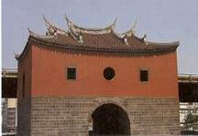
北門「承恩門」的建築 台北府城建於一百多年前，經歷史激烈變動，所有城牆已不復存。城門樓中，西門於二十世紀初年被拆，東門，南門，小南門也在1960年代中期改建，現在只剩北門幾乎百分之百為清代原物之真古蹟。
北門位於台北城北邊城牆之西端，也就是台北城的西北角；清代時，便於聯繫河邊接官亭及商業繁華的大稻埕。
北門的外觀封閉，這種碉堡式的城門樓在中國大陸亦不多見，據古照片資料顯示，只有杭州城門及福建永定的汀州府城門和其他少數例子曾使用這種碉堡式城樓。
北門城樓構造可分為上下兩部分，下半部為石條所砌之臺座及半圓拱門。上半部為兩圈磚石牆體與一組木結構樑架組合而成。而門額「承恩門」石彫即鑲嵌在半圓拱門的正上方。下半部的臺座採用大直北勢湖所產之安山岩，其硬度與觀音山石相近，色澤呈青灰色。

§東門
又稱景福門，清光緒六年所建，現今在介壽路和中山南路上，面對著總統府，不再是令人懷古幽情的城樓，而是節日慶典的金碧輝煌的門樓了。更是現今民眾集會遊行，經常地經之所。

§西門
西門町之名源於西門，西門稱為寶成門，當初，日本人為了興工修築縱貫鐵路新線及擴充道路決定拆除台北城桓和城門，列為古蹟，可惜當他的請願被採納時，西門早就蕩然無存了。所以西門町有西門之「名」，而無西門之「實」。

§南門
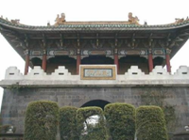
清光緒十年(1884年)完工，南門為台北府城門的主門，形制與尺寸最為宏偉，所用石材來自大直一帶。麗正門石額四周採用螭龍圖案，與其它城門均不同。光復後曾改建，石構臺座及圓拱門為原有建材，石工精而堅古，頗具歷史價值。

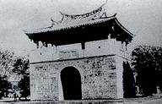
§小南門
台北府城除了東、西、南、北四個城門之外，南邊城牆另加設小南門，以方便板橋方面的居民出入台北城。小南門位於台北城南城牆偏西處，據說是由板橋的富戶「林本源」家族捐建林家本籍福建漳州。當時艋舺是泉州人的天下，於是林家自行捐建小南門，既不穿越艋舺和西門，也不用繞過大圈子走大南門。小南門因此成為台北城西南通板橋、永和一帶的孔道。
總統府
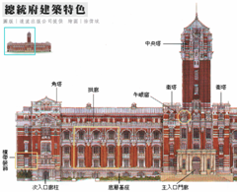
日人統治台灣時期，於西元一九０六年至一九０七年間(明治三十九年至四十年) 決定興建總督府廳舍(即現今總統府)。
第二次世界大戰末期，這棟建築曾遭到轟炸而嚴重毀損。台灣光復後，在民國三十五年重建完成，當時為慶祝先總統 蔣公六秩華誕，改稱「介壽館」。中央政府遷台後，便以此館為總統府，延用至今。

監察院
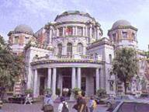
監察院以路口轉角的玄關為中心，入口朝西北,兩翼伸向兩條街，該建築的焦點當在拜占庭式的圓盤頂，與之最高位階的總督府尖塔造型大異其趣，該廳的設計出自森山松之助的手筆，而且於同一年先後分別完成台北、台中、台南三州廳建築，其中只有台北州廳的屋頂偏離他一貫的梯形頂風格，採用了圓盤頂。
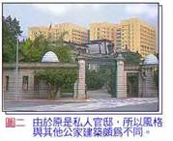
台北賓館
日據時期，前三任總督均以原清代的西學堂為私人官邸，直到兒玉原太郎才興建了今日的台北賓館作為正式官邸，據說因所費不貲，曾遭國內議員反對。在主體建築之後，其實還隱藏有假山水花園，是一般人不易察覺的。

濟南教會
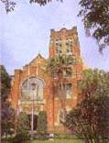
發展沿革︰
濟南教會所屬的基督教長老會，傳入台灣時間約在1860年代。而到了日據時代，為安頓居住異地的日人生活及有效的介入控制宗教活動，在1916年在馬偕牧師及台灣富商李春生協助下，興建了濟南教會。

歷史意義︰
威權體制的政府時常藉由各種手段介入控制宗教活動，以防止這些活動對自己政權的反動，日本政府對基督教心態如此、國民政府對佛教亦復如此，濟南教會也是這種心態下的產物之一。

建築特色︰
濟南教會係依據英國的「哥德式」風格建造，歐洲教堂的丰采極為濃厚。尤其是建物的窗戶部份，就包含了數種不同的形式與特色。譬如位於大門上的大型玻璃拼貼尖拱窗及兩側的雙尖拱窗、三尖拱窗，均運用石塊做出邊框裝飾。另外在二樓的窗戶隅石裝飾，則利用長短石塊交互疊砌形成凹凸有致的框邊。還有最特別的一項，就是運用石材做出擁有現代百葉窗效果的羽板窗，除了能有遮光通風的效果外，外觀也別具風味！

資料來源：
＆台北城建立www.spps.tp.edu.tw/teacher/taipei/歷史篇/課程/s100013.html
＆臺北市沿革 www.chr.taipei.gov.tw/3台北市沿革.htm
＆臺北城門proxy.yphs.tp.edu.tw/~cyber-m/map_ccda_10a.htm#1
€景福門www.taa.com.tw/taipei/mark/a09ps.html
€寶成門www.dm.ncyu.edu.tw/content/bigsize/052-tp177-270.htm
€南門 content.edu.tw/local/taipei/tpteach/country/time/history/histy_06.htm
€小南門www.geo.ntnu.edu.tw
€總統府email.dwu.edu.tw/~u151089118/首頁.htm
€監察院 proxy.yphs.tp.edu.tw/~cyber-m/map_ccda_4.htm
€台北古城 www.contest.edu.tw/87/endshow/4/HomePage/taipei.htm
€濟南教會 ten.yam.org.tw/his/his009.htm

